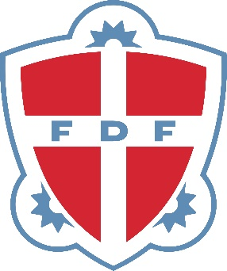
Grill FDF – mere kul på
- Debat- og hyggeaften i Landsdel 4
Onsdag den 24. juni 2020 17.30-21.00
Du muligheden for at få indflydelse på, hvad retning FDF skal bevæge sig I. Landsdelen inviterer til debatarrangement, hvor der også vil være masser af plads til FDF-hygge og socialt sammenværd.
Vi starter med fællesspisning og derefter har du mulighed for at give din mening til kende på i disse workshops.
Bevæger FDF sig i den rigtige retning? Her kan du være med til at give input til den nye strategi, der kommer til behandling på Landsmødet til november og andre indspil til HB.
Hvordan bliver Landsdelen bedre? Hvad skal der mere af og mindre af i landsdelen? Landsdelsledelsen har brug for dine indspark til deres arbejde, så vi sammen kan skabe en endnu bedre landsdel.
Hvordan kommer FDF styrket ud af Corona? Erfaringsudveksling mellem kredsene til, hvad der har virket under nedlukningen og hvordan kan FDF blive startet godt op igen efter den lange nedlukning.
Derudover vil du også få mulighed at prøve FDF Skanderborg-Stillings legestationer og høre de tanker der ligger bag.
Mon ikke der bliver plads til nogle gode FDF-fællessange
Hvor: FDF Skanderborg -Stilling – (Sletten 2 8660 Skanderborg)
Arrangementet er gratis, men kræver tilmelding (max. følger Corona retningslinjerne, så mellem 30 og 50).
Tilmelding senest 20 juni. til Jannik jta@fdf.dk skriv gerne hvis har plads til ekstra i bilen eller ønsker fælleskørsel. Så vil vi koordinere noget fælleskørsel.
Vi glæder os til at se jer.
De bedste hilsner
Landsdelsledelsen

